Fecha: lunes 12 de diciembre 2016
Boletín de Prensa Nº 274

HABITANTES DE LA CALDERA Y GENOY, PRIORIZAN NECESIDADES EN PRE-CABILDOS DE PRESUPUESTO PARTICIPATIVO

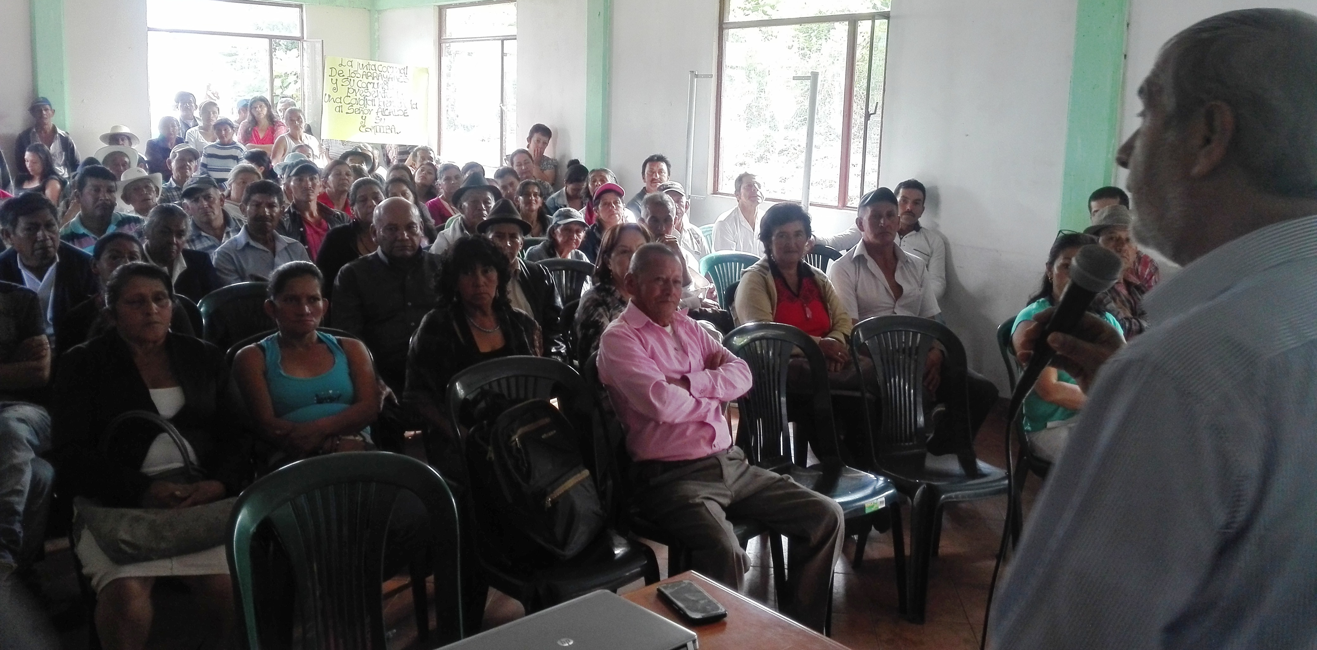

La Secretaría de Desarrollo Comunitario Municipal, llevo a cabo dos jornadas más de pre-cabildos en los corregimientos La Caldera y Genoy; que estuvieron lideradas por el Alcalde de Pasto Pedro Vicente Obando Ordóñez y su equipo de gobierno.

Este ejercicio busca la legitimación de la Planeación Local y el Presupuesto Participativo, mediante asambleas de sensibilización para la priorización de proyectos en las comunas y corregimientos del municipio.

Isabel Pantoja edil de la vereda Los Arrayanes del corregimiento La Caldera, indicó que con el Presupuesto Participativo los campesinos tendrá recursos para priorizar sus necesidades más urgentes entre las que se encuentran la pavimentación de la vía principal, mejoramiento de los acueductos y proyectos agrícolas.

Frente a las necesidades de la comunidad, el Alcalde Pedro Vicente Obando Ordóñez recordó que el 17% de la población del municipio vive en el sector rural, por lo que la Administración Local destinó un techo presupuestal importante para la realización de proyectos que permitan mejorar la calidad de vida de los habitantes de estos sectores.

Información: Secretaria de Desarrollo Comunitario, Paula Andrea Rosero Lombana. Celular: 3017833825

Somos constructores de paz

PASTO, ESCENARIO DEL SEGUNDO FORO REGIONAL ‘CONSTRUYENDO PAZ CON EQUIDAD DESDE NARIÑO’

Continuar el proceso de diálogo con las organizaciones y comunidades que trabajan iniciativas pacifistas, fomentar capacidades institucionales para la gobernabilidad democrática, así como la promoción de la convivencia, es el objetivo del ‘Segundo Foro Regional Construyendo Paz con Equidad desde Nariño’ que se llevará a cabo en la Casona Taminango hasta este martes 13 de diciembre.

La iniciativa que cuenta con el liderazgo de varias entidades nacionales y de cooperación internacional, abrirá espacios para el encuentro, análisis, reconocimiento y construcción de propuestas de paz y la reivindicación de los derechos de las poblaciones del departamento de Nariño, explicó Luisa Cremonese coordinadora territorial del Programa de las Naciones Unidas para el Desarrollo PNUD.

La representante del PNUD agregó que el segundo foro permitirá dar voz a las comunidades que han presentado iniciativas de desarrollo. “Estamos acompañando y exigiendo a las instituciones del orden departamental que los proyectos planteados en el Plan de Desarrollo se cumplan”, señaló Luisa Cremonese quien calificó el premio Nobel de Paz entregado al Presidente de la República Juan Manuel Santos, como un reconocimiento al trabajo realizado por todos los colombianos para conseguir la paz.

En el marco del Foro, se realizará la entrega de 4 documentos que recogen la sistematización del proceso Agenda de Paz Nariño, producto de los escenarios de participación en las 13 subregiones del departamento, como aporte a la construcción de paz territorial. De igual manera, se entregarán las memorias del Primer Foro Regional “Retos para el Postconflicto y la Construcción de Paz” y una publicación sobre las “Dinámicas de los Conflictos Sociales y Políticos en el Macizo Andino Nariñense.”

Somos constructores de paz

‘MI BARRIO UN ESPACIO DE ENCUENTRO’ LOGRÓ QUE MÁS PERSONAS PROTEGAN EL ESPACIO PÚBLICO PARA SU MOVILIDAD Y LIBRE ESPARCIMIENTO

Dentro del Plan de Desarrollo Pasto Educado Constructor de Paz y a través de estrategias ciudadanas inmersas de manera transversal en diferentes metas de la Alcaldía de Pasto, la Dirección de Espacio Publico desarrolló la iniciativa ‘Mi barrio un espacio de encuentro’ ejercicio que permitió la apropiación e integración por parte de la comunidad, del espacio público en diferentes barrios, parques y plazoletas.

El director de la dependencia Fredy Andrés Gámez, informó que la meta para el 2016 era llegar a cuatro sectores de la ciudad, sin embargo fueron seis los barrios donde se realizó la intervención en la que se trabajó el componente ambiental y la recuperación del espacio público.

Una zona ejemplar donde se pudo recuperar cerca de 10 mil metros cuadrados, fue el barrio El progreso contiguo a la plaza del mercado El Potrerillo, sitio que se encontraba totalmente invadido por todo tipo de vehículos. Allí se sembró árboles y se enfatizó en los residentes del sector, sobre la importancia de ser vigías de sus espacios verdes y de encuentro público.

Información: Director de Espacio Público, Fredy Andrés Gámez Castrillón. Celular: 3188779455

Somos constructores de paz

EN EL AÑO 2016, DIRECCIÓN PARA LA GESTIÓN DEL RIESGO DE DESASTRES DE PASTO INSTALÓ SISTEMA DE ALERTAS TEMPRANAS EN EL VOLCÁN GALERAS

En el primer año de Gobierno del alcalde Pedro Vicente Obando Ordóñez, se estableció como meta dentro del Plan de Desarrollo Pasto Educado Constructor de Paz, la implementación de equipos necesarios para la prevención y atención de desastres naturales en el municipio. Es así que la Dirección para la Gestión del Riesgo de Desastres, instaló un sistema de alertas tempranas en la Zona de Amenaza Volcánica Alta ZAVA, el cual optimizará los llamados de emergencias que se deban hacer en el caso de que haya un incremento en la actividad sísmica del volcán Galeras.

Esta gestión fue realizada por la Alcaldía de Pasto ante la Unidad Nacional para la Gestión del Riesgo de Desastres UNGRD, por cerca de 64 millones de pesos y ya se encuentra en funcionamiento para la seguridad de los habitantes que viven dentro de esta zona ZAVA.

Información: Director Gestión del Riesgo Darío Andrés Gómez. Celular: 3137082503 gestiondelriesgo@pasto.gov.co

Somos constructores de paz

LA SENSIBILIZACIÓN, ESTRATEGIA FUNDAMENTAL PARA CONTRIBUIR EN EL RESPETO DEL ESPACIO PÚBLICO

En lo corrido de 2016 la Dirección de Espacio Público realizó 120 jornadas de sensibilización en el buen uso del espacio público en 7 instituciones educativas municipales donde participaron más de 5 mil estudiantes y cerca de 500 padres de familia. La meta que se tenía para este primer año, era de de 90 actividades.

El Director de Espacio Público de Pasto Fredy Andrés Gámez, explicó que pese a la economía informal de la ciudad, se viene realizando controles en la calle 20 entre carreras 24, 25 y 26, zona donde anteriormente se tenía la presencia de carretas. Estas intervenciones son efectuadas respetando los derechos humanos.

De la misma manera la dependencia realizará en el año 2017, un fortalecimiento y sensibilización con los habitantes de la zona rural sobre respeto del espacio público, además de los operativos rutinarios y de control en la zona centro de la ciudad con los vigías.

Información: Director de Espacio Público, Fredy Andrés Gámez Castrillón. Celular: 3188779455

Somos constructores de paz

Oficina de Comunicación Social
Alcaldía de Pasto

